品格創意版
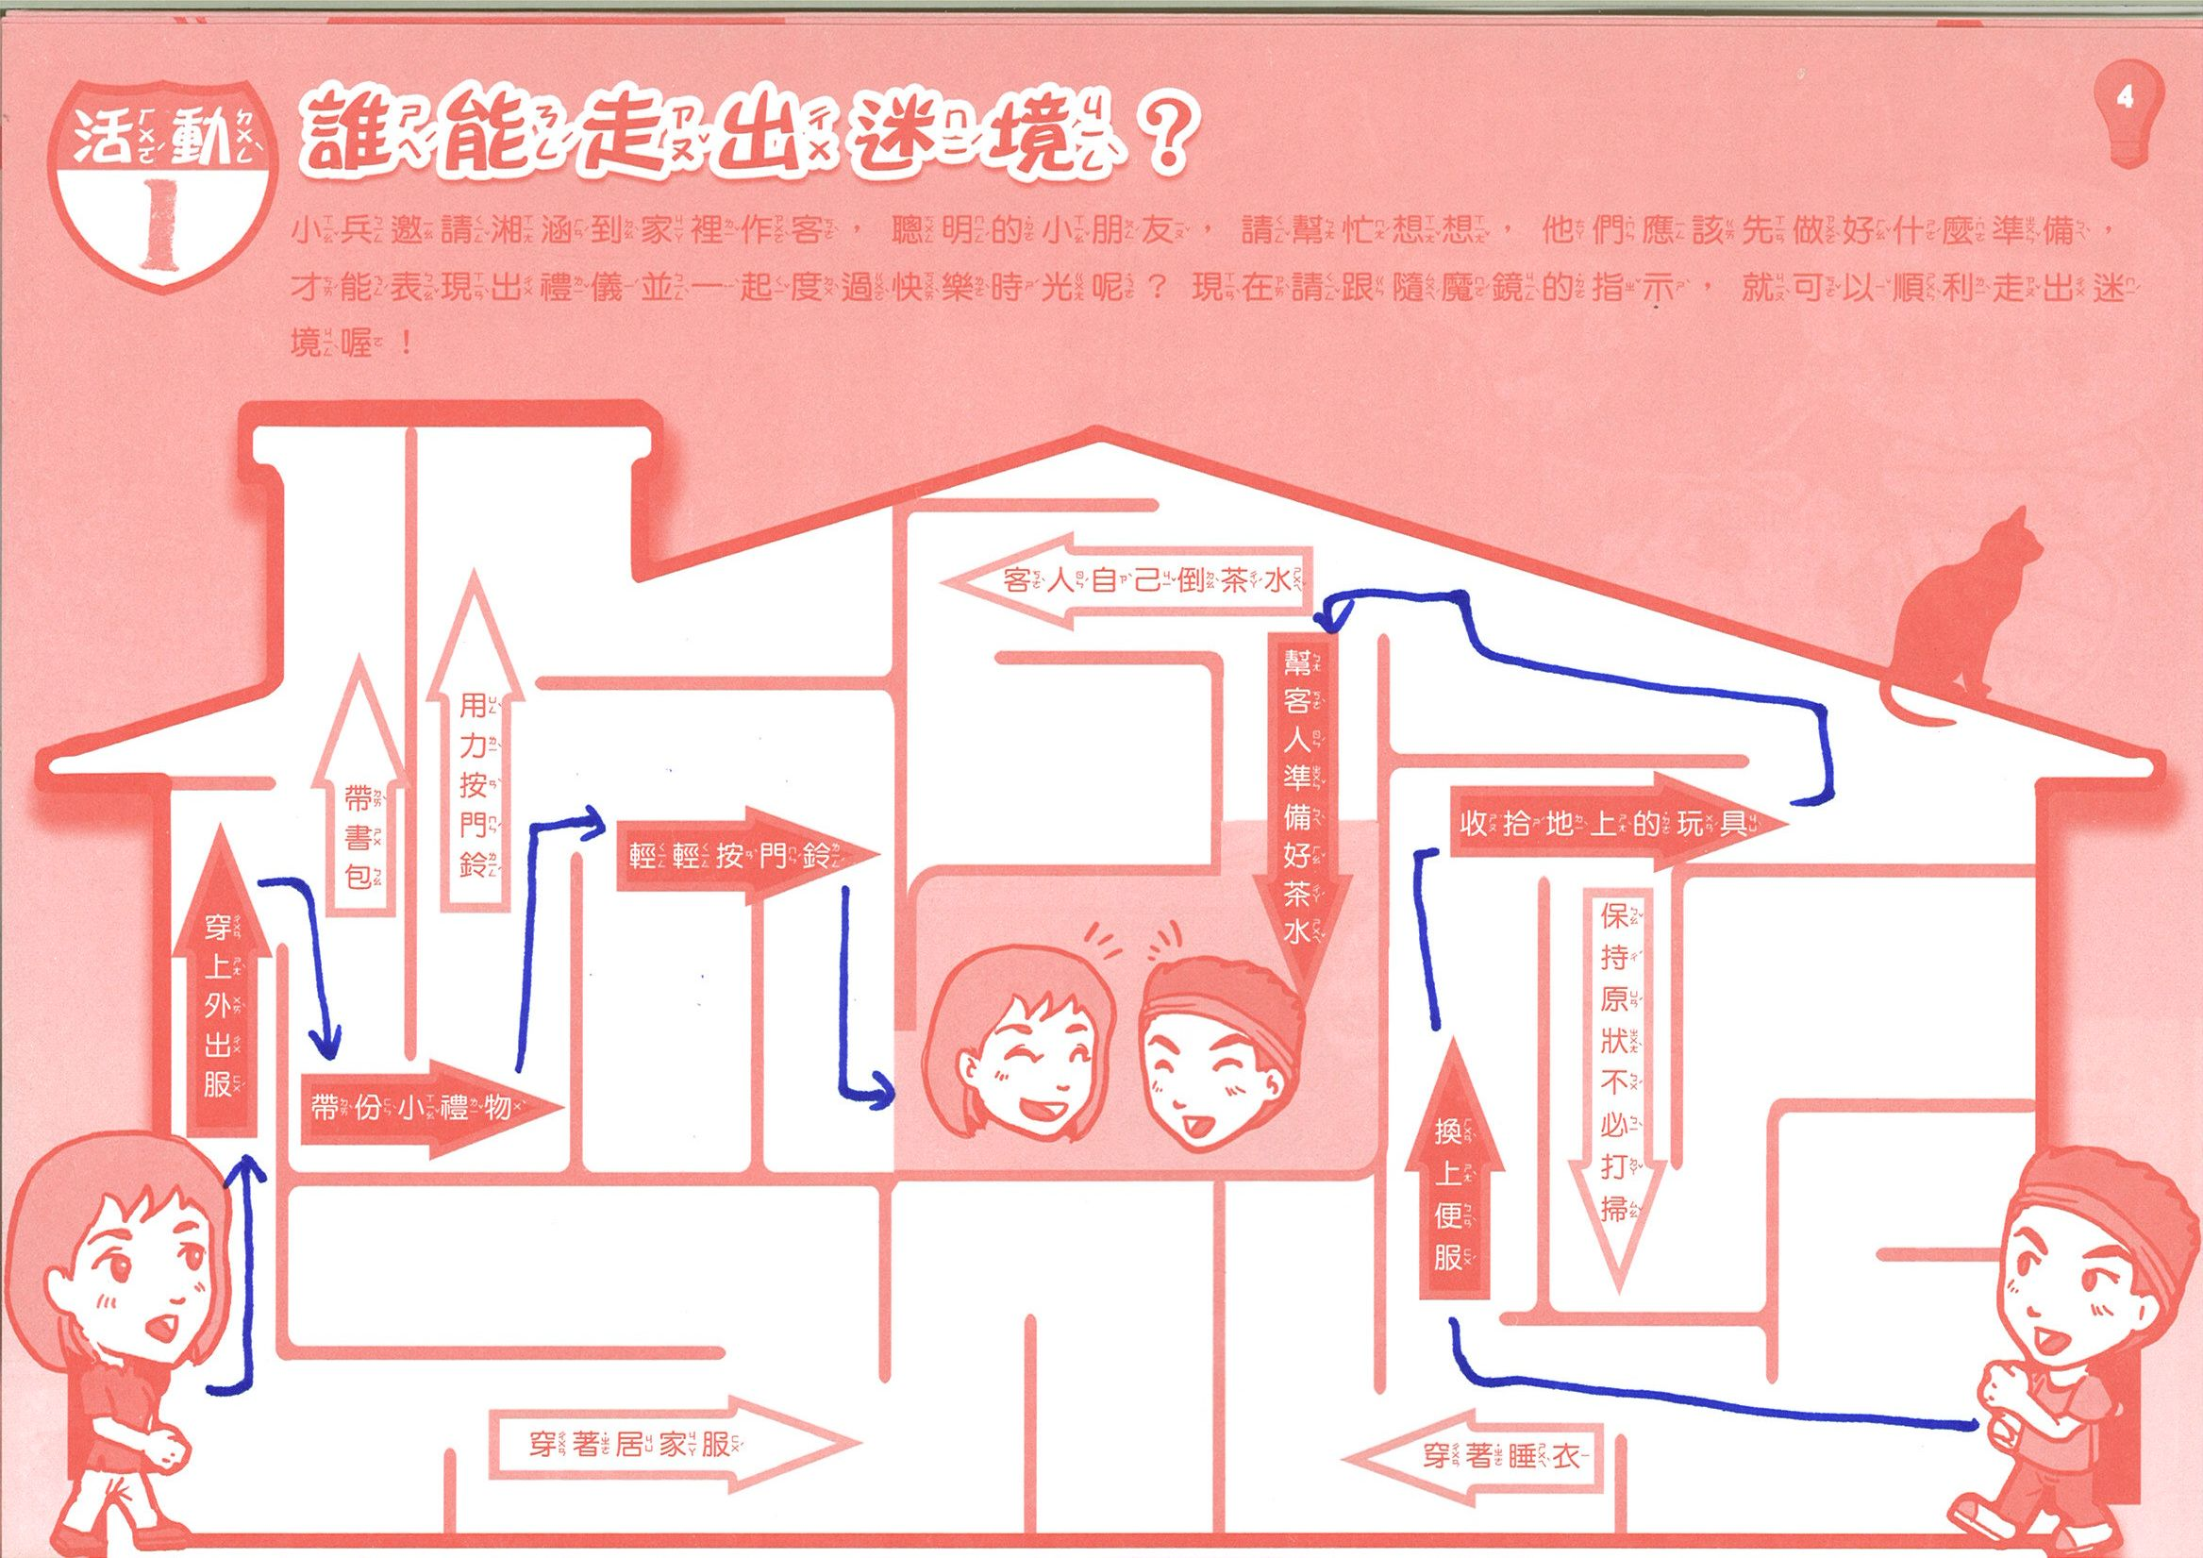

P5參考解答。僅供參考，請小朋友可自行發揮創意喔！
名稱 | 大家來運動（變形版蘿蔔蹲遊戲）
人數 | 無限制
地點 | - 無限制，只要所有人可以圍成一個圓圈即可  - 人數多時，相對的空間要大一點，且周邊盡量不要有雜物
準備 | - 每人先想一個人物（小丸子、超人、變形金剛…）名稱、一個體操或運動的動作（如交互蹲跳一次、叉腰墊腳尖、用力扭腰揮棒…）  - 大家圍成一個圓圈
玩法 | - 一人先站在圓心處唸出口訣並做出自己的代表動作三次，然後再呼叫其他人物來運動，被呼叫的人必須馬上到圓心去做自己的動作  示範：如小丸子選擇交互蹲跳二次，那麼當他站在圓圈中間時，他要邊交互蹲跳邊唸「小丸子來運動、小玩子來運動，小丸子運動完換超人動」，接著扮演「超人」的那位就必須到圓心來唸口訣和做自己的動作，然後小丸子去遞補超人剛剛在圓圈中所站的位子）  - 做錯動作或出錯（如太慢或忘了自己動作…）的人就要接受懲罰（如跳一支舞、唱一首歌…）好結束這一回合。  - 進入下一回合時，動作可以越來越快、或做動作的次數可以越來越多次…，以增加遊戲的難度和樂趣喔。

